Witam Was kochane Tygryski.
Zaczynamy kolejny tydzień. Będzie on bardzo krótki, ponieważ w czwartek i piątek mamy wolne od zajęć.
Ile dni będziemy pracować?
Macie rację, tylko 3 dni, czyli poniedziałek, wtorek oraz środę.

Temat: Wakacje tuż-tuż.
Zadanie 1. Do jednej walizki spakujcie rzeczy Olka, a do drugiej rzeczy Ady.

Zadanie 2.

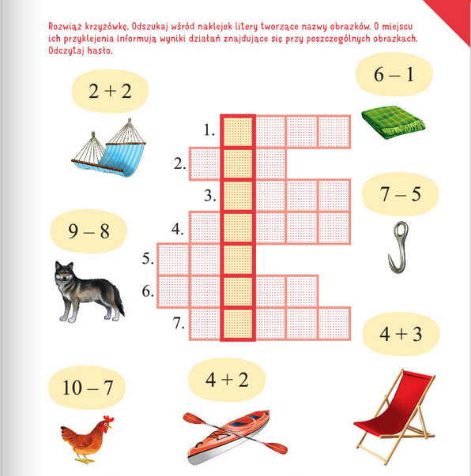

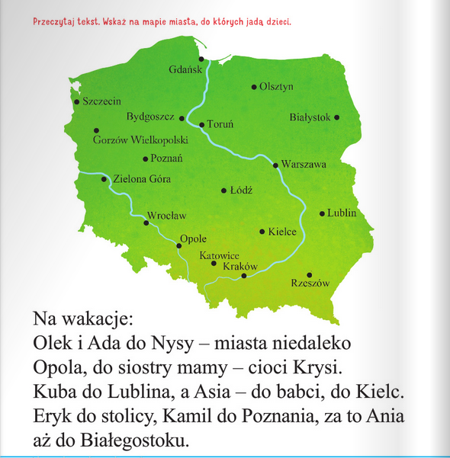
Zadanie 3.

Zadanie 4.
Otwórzcie fioletowe książki na stronie 70 i 71. Wykonajcie ćwiczenia.

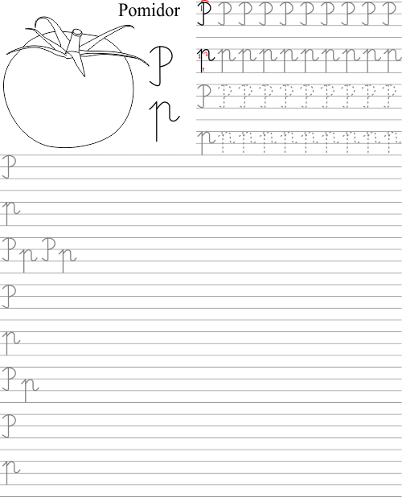
Zadanie 5.

Zadanie 6.
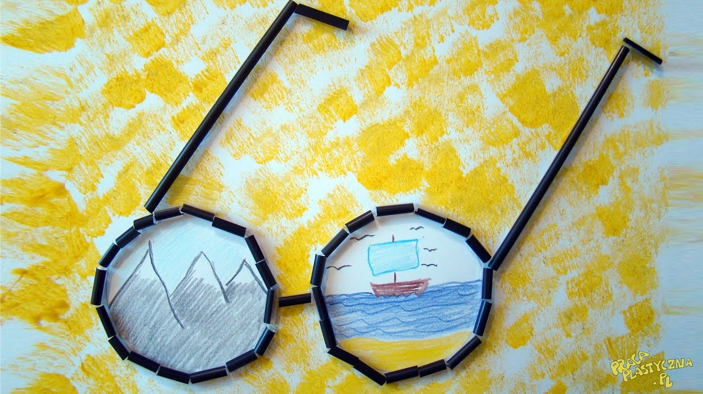
Praca plastyczna. Wykonajcie okulary, mogą być ze słomek albo innego materiału jaki posiadacie. W jednym ze szkieł narysujcie morze latem, w drugim góry latem. Powodzenia.

Na dziś to wszystko.

Pozdrawiam Was cieplutko

Pani Asia

